Организационная информация
Тема урока | Сравнение предметов – высокий, низкий
Предмет | Математика
Класс | 1
Автор урока | Сидорчик Наталья Николаевна
Образовательное учреждение | Краевое государственное казенное общеобразовательное учреждение, реализующее адаптированные основные общеобразовательные программы  «Школа – интернат № 5»
Населенный пункт | Г. Хабаровск
Методическая информация
Тип урока | урок открытия нового знания
Цель урока | создать условия для овладения обучающимися навыком сравнения предметов по высоте.
Задачи урока | - Образовательные:  -формировать навык сравнения предметов по их свойствам (высоте);  - обогащать словарный запас (активный и пассивный) терминами, определяющими величину предметов;  - Коррекционные:  -развивать зрительное внимание;  - развивать общую и мелкую моторику;  -развивать мыслительные процессы.  - Воспитательные:  - воспитывать аккуратность при работе в тетради.
Используемые педагогические технологии, методы и приемы | Используемые технологии: здоровьесберегающая, деятельностная, информационно-коммуникационная, элементы проблемного обучения, уровневая дифференциация, репродуктивная.  Методы: наглядные, словесные, практические.
Время урока | 30 минут
Знания, умения, навыки и качества, которые приобретут ученики в ходе урока | В ходе урока обучающиеся приобретут навык сравнения предметов по высоте, умение называть их
Необходимое оборудование и материалы | интерактивная доска, визуализатор, презентация; счетные палочки, тетради.
Список учебной литературы | 5) Математика Т. В. Алышева. – М. : Просвещение, 2017. – 362 с.
Ход и содержание урока , деятельность учителя и учеников
Мотивация учащихся | I. Организационный момент (самоопределение)  Здравствуйте, ребята.  У нас сейчас урок математика. Что мы учимся делать на этом уроке?  (Ответы обучающихся: На уроке математика мы учимся сравнивать предметы, считать их)  (психогимнастика)  Прозвенел звонок,  Начинается урок!  Мы пришли сюда учиться,  Не лениться, а трудиться.
Подробное описание всех этапов урока | II. Логическая минутка  Посмотрите на экран, что на нем изображено?  Рис. 1  Логическая цепочка  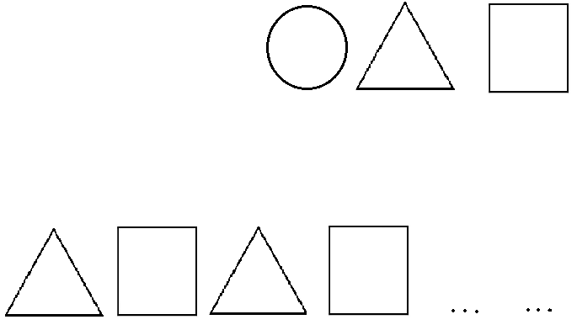  (Перечисление геометрических фигур)  Какая фигура должна быть следующей?  (Логическое продолжение ряда; обучающиеся выполняют работу на интерактивной доске)  III. Конструирование  Ребята, давайте с вами отгадаем загадку:  Очень много окон в нем,  Мы живем в нем, это … (дом) [1]  (появление изображения) [2]  Рис . 2  Дом  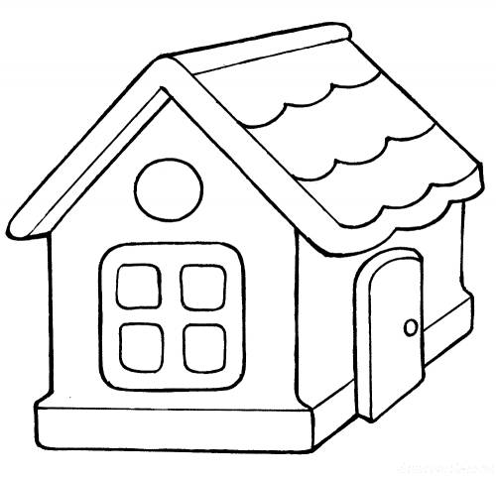  Ребята, что это? Давайте опишем как он выглядит.  (Ответы обучающихся).  А сейчас мы тоже построим дом  (выкладывание дома счетными палочками)  Что мы построили?  А сейчас мне понадобится один помощник, он будет делать задание у доски, а остальные на местах.  Покажи, есть ли тут квадрат? Обведём пальчиком квадрат. Есть ли тут треугольник? Обведём пальчиком квадрат.  Что мы выкладывали? Какие геометрические фигуры вспомнили?  (Ответы обучающихся).  Сложите палочки в банку.  IV. Актуализация  Ребята, посмотрите на доску, тут у нас тоже есть дома [3], давайте посчитаем сколько их?  Рис. 3  Дома  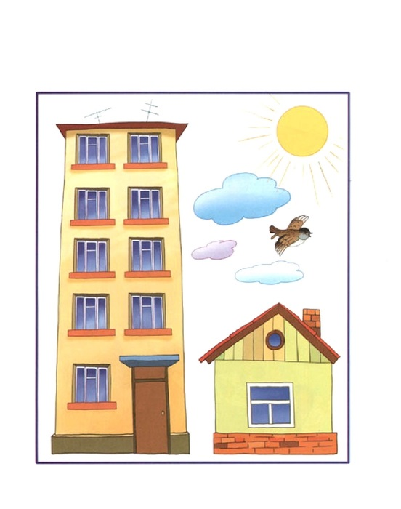  (Ответы обучающихся: два дома)  Давайте сравним, они одинаковые или чем-то отличаются?  (Ответы обучающихся: дома отличаются: один высокий, а другой низкий ).  Как вы думаете, какие предметы мы будем учиться сравнивать сегодня?  (Ответы обучающихся: мы будем учиться сравнивать высокие и низкие предметы).  V. Основная часть  Ребята, правильно, сегодня мы будем учиться сравнивать высокие и низкие предметы.  Высокие предметы «тянутся» вверх, к потолку, а низкие предметы находятся ближе к полу (объяснение сопровождается соответствующим движением руки).  Покажите руками «высоко», «низко».  Давайте посмотрим на наши шкафы и сравним их по высоте, что можем про них сказать?  А что выше – парта или стул?  (Ответы обучающихся)  А теперь нам понадобятся помощники (3 обучающихся).  Встаньте в одну линию (сравнение, выстраивание по росту).  (Обсуждение обучающихся)  Ребята, какие предметы мы сегодня учимся различать? (низкие и высокие)  (Ответы обучающихся: мы учимся различать низкие и высокие предметы)  VI. Физминутка  Руки кверху поднимаем,  А потом их отпускаем.  А потом их развернем  И к себе скорей прижмем.  А потом быстрей, быстрей  Хлопай, хлопай веселей. [4]  VII. Первичное закрепление  А сейчас давайте потренируемся сравнивать предметы. Назовите предметы, покажите высокие (низкие) предметы. [5]  Рис.4  Сравнение предметов по высоте  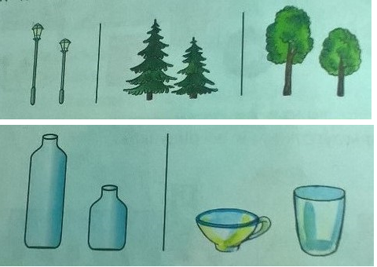  VIII. Пальчиковая гимнастика  Раз, два, три, четыре, пять,  Будем пальчики считать,  Все такие нужные,  Крепкие и дружные. [6]  IX. Работа в тетрадях  Рис. 5  Задание в тетради  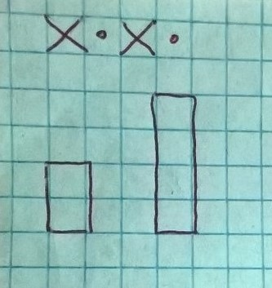  Продолжите бордюр. Высокий прямоугольник закрасьте синим цветом, низкий прямоугольник закрасьте красным цветом.  (Объяснение задания, повторение правил работы в тетради)
Рефлексия деятельности на уроке | Ребята, чему мы сегодня научились на уроке? Что мы строили из палочек? Какие фигуры повторили? Какие предметы мы сравнивали сегодня?  Как вы считаете, вы сегодня хорошо поработали? Со всеми заданиями вы справились? Какие возникали трудности?  (Обсуждение результатов, ситуаций успеха и трудностей, оценка детей).
Дополнительная необходимая информация | Формируемые базовые учебные действия:  Личностные: осознание себя как ученика, заинтересованного обучением; формирование учебных мотивов; способность оценивать результаты своей деятельности,  формирование положительного отношения к учебному процессу.  Регулятивные: следование предложенному плану и работа в темпе класса; умение адекватно соблюдать ритуалы школьного поведения; умение оценивать, соотносить свои действия и их результаты с заданным образцом.  Коммуникативные: умение вступать в контакт и работать в коллективе, умение слушать и понимать инструкцию к учебному заданию, умение вступать в контакт и обсуждать результаты своей деятельности.  Познавательные: умение выделять отличительные свойства знакомых предметов; умение делать простейшие обобщения, умение выполнять задание с использованием новых знаний, умение выполнять задание самостоятельно.
Ссылки на используемые интернет-ресурсы | 1) http://zagadki-pro.ru/zagadki-s-otvetom-domik/  2) https://www.coloring-book.biz/raskraski/doma-zdaniya-arkhitektura/dom/2101  3) http://tk-promtorg.ru/page/risunok_visokih_i_nizkih_predmetov/  4) https://nsportal.ru/nachalnaya-shkola/raznoe/2013/03/18/sbornik-fizminutok-dlya-nachalnoy-shkoly  6) http://kindergenii.ru/HTMLs/palchiki.htm
В помощь учителю
Обоснование, как данную тему оптимально изучать | Для успешного усвоения учебного материала, при изучении данной темы необходимо применять предметно-практическую деятельность, связывать изучаемый материал с жизненным опытом обучающихся. Представления о признаках величины предметов формируются у детей в процессе сравнения предметов на наглядно-действенной основе.
Советы по логическому переходу от данного урока к последующим | Данный урок проводится в пропедевтическом (дочисловом) периоде в начале 1 класса

